今日动态
2024.12.9 周一 阴
※一日活动篇
◎今日来园人数：20人出勤，4人请假。
姓名 | 来园情况 | 姓名 | 来园情况
吴玥兮 | √ | 周荣安 | ×
承芮伊 | √ | 王耀泽 | ×
常祈安 | √ | 徐一凯 | √
李舒扬 | √ | 范宥泽 | √
郑宇函 | × | 魏璟炎 | √
左晨昕 | √ | 杨承明 | √
王芷柠 | √ | 潘言恩 | ×
程墨桐 | √ | 吴梓溪 | √
陈望舒 | √ | 莫梓涵 | √
卢欣悦 | √ | 王天乐 | √
王若萱 | √ | 严子沐 | √
李一诺 | √
王劲霖 | √

※区域游戏篇
我们班创设了娃娃家、美工区、图书区、益智区、地面建构区、植物角等。
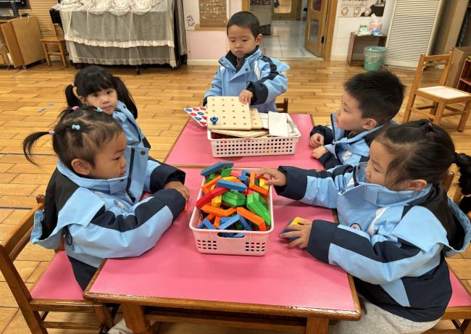 | 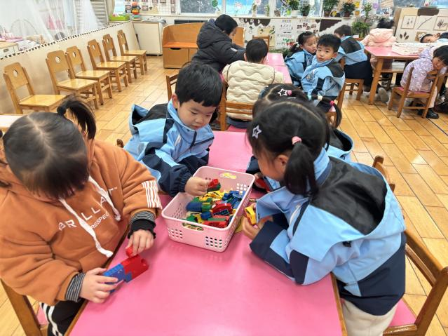
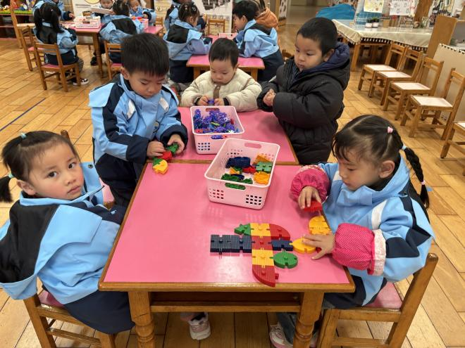 | 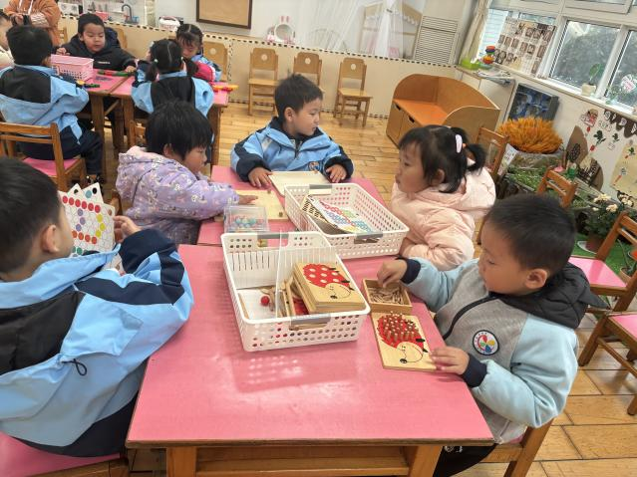

※集体活动：语言：《贪吃的变色龙》
《贪吃的变色龙》是一则色彩鲜明、富有趣味的故事，讲述了变色龙因为吃了不同颜色的东西，身体各个部分的颜色随之发生了相应的变化，描写生动形象，适合小班幼儿的语言发展水平，也符合幼儿的形象直观思维方式。
小班幼儿非常喜欢听故事，也很喜欢看图书，特别是颜色鲜艳、内容生动形象的故事，许多孩子能根据图片内容用简单的自己的话讲述出基本内容，活动中魏璟炎、吴梓溪、莫梓涵、卢欣悦、左晨昕、王芷柠、承芮伊、吴玥兮、王天乐、王劲霖、李舒扬、范宥泽能感受故事中变色龙身体不断变色的趣味性，体验色彩变化的奇妙。程墨桐、王若萱、杨承明、陈望舒、李一诺、徐一凯、严子沐、常祈安尝试用“吃了……变成了……”的句型讲述变色龙变色的原因。
※生活活动情况：
1.午餐情况：
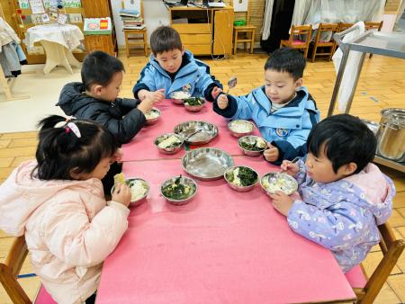 | 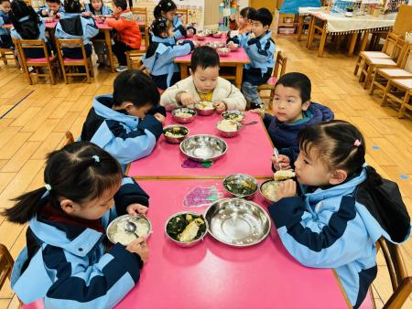 | 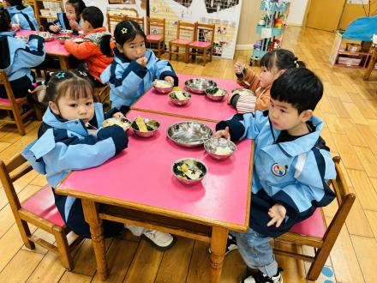
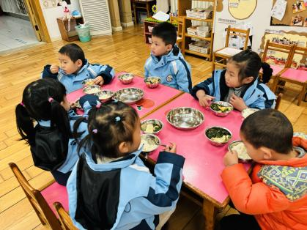
今天午餐时，孩子们能够自主洗手，有序用餐，其中能够全部吃完的幼儿有：王劲霖、陈望舒、李一诺、徐一凯、常祈安、范宥泽、吴玥兮、王若萱、李舒扬、杨承明、魏璟炎。
2.午睡情况：
能够自主脱裤子、叠裤子的幼儿为：李舒扬、卢欣悦、程墨桐、王天乐、左晨昕、王芷柠、严子沐、陈望舒。
※家园合作：
亲爱的家长们，明天下午家长会13:05开始入场，大厅签到后，先观摩环境再到三楼科探室13:20准时听讲座，请务必准时，不见不散哦！

